Una vez tengamos la maquina Windows 11 instalada y configurada, nos iremos a la configuración de la máquina virtual, para insertar la ISO de Ubuntu en este caso será Ubuntu 22.04.

Una vez dentro de la configuración de la maquina cambiaremos la ISO de la máquina virtual, en este caso tendremos puesta la ISO de un Windows 11 y la cambiaremos al Ubuntu.

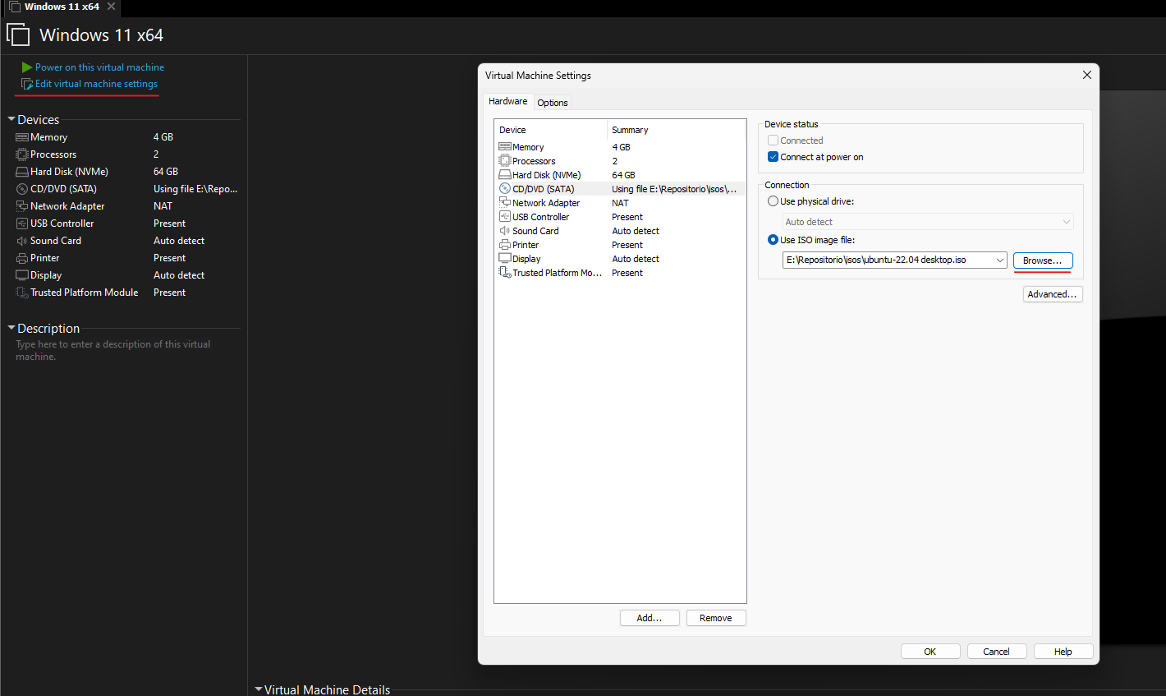

Para poder iniciar el Ubuntu arrancaremos el disco desde la BIOS, en VMware tenemos la opción de meternos a la BIOS de una forma rápida. En otros casos para entrar a la BIOS será con la tecla “F9” o “F12”.

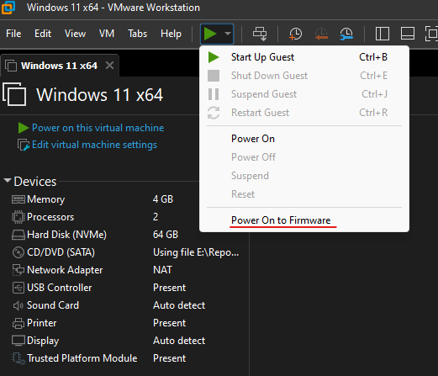

Una vez dentro de la BIOS elegiremos la segunda opción para poder arrancarlo desde el disco que le hemos puesto.

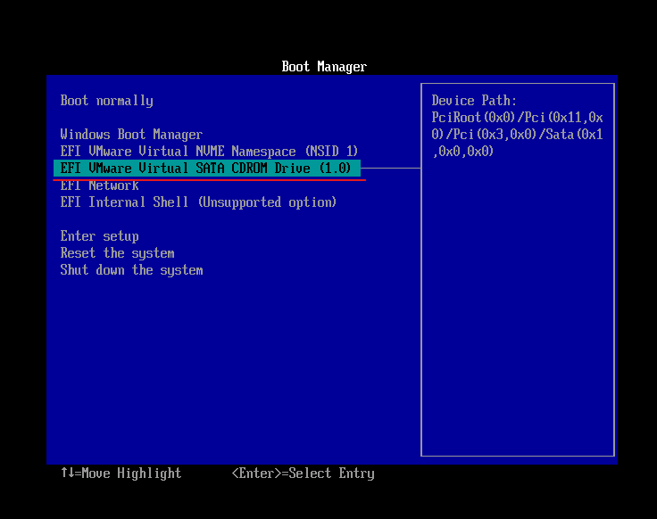

Una vez presionemos la tecla “Enter” nos saldrá el instalador de Ubuntu, una vez tengamos la panta le daremos a la primera opción la cual empezará la instalación de Ubuntu.

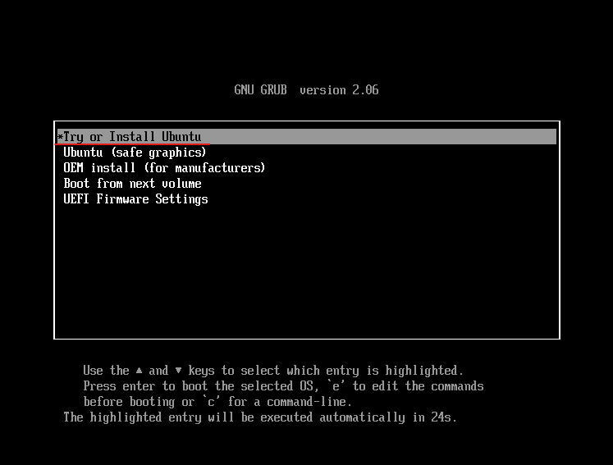

Seleccionaremos el idioma en el que queremos el Ubuntu y le daremos a instalar.

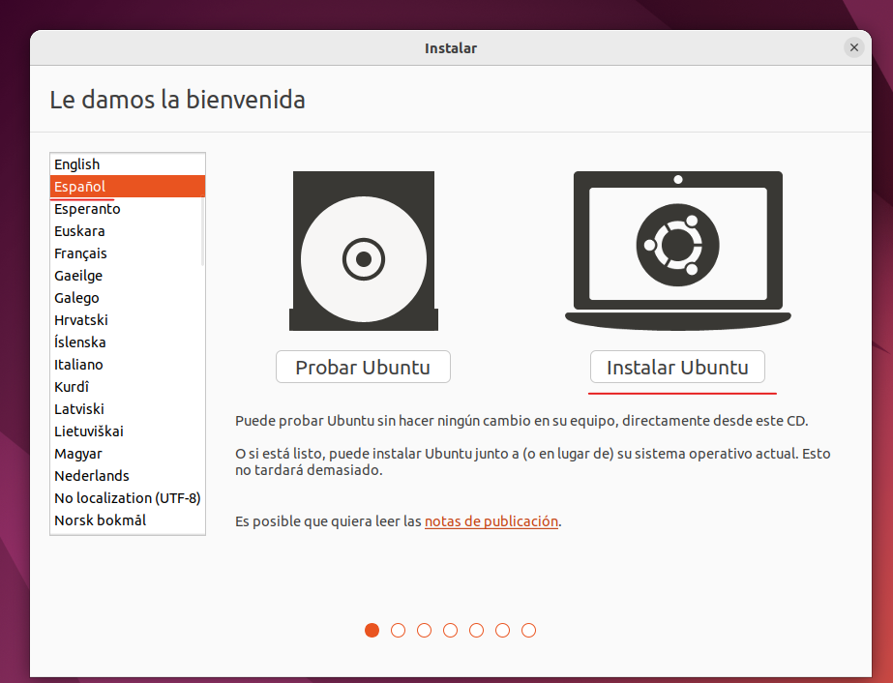

Si hemos realizado bien esta instalación, en el instalador de Ubuntu en la pantalla de “Tipo de instalación” se mostrar la primera opción, la cual es la que vamos a escoger.

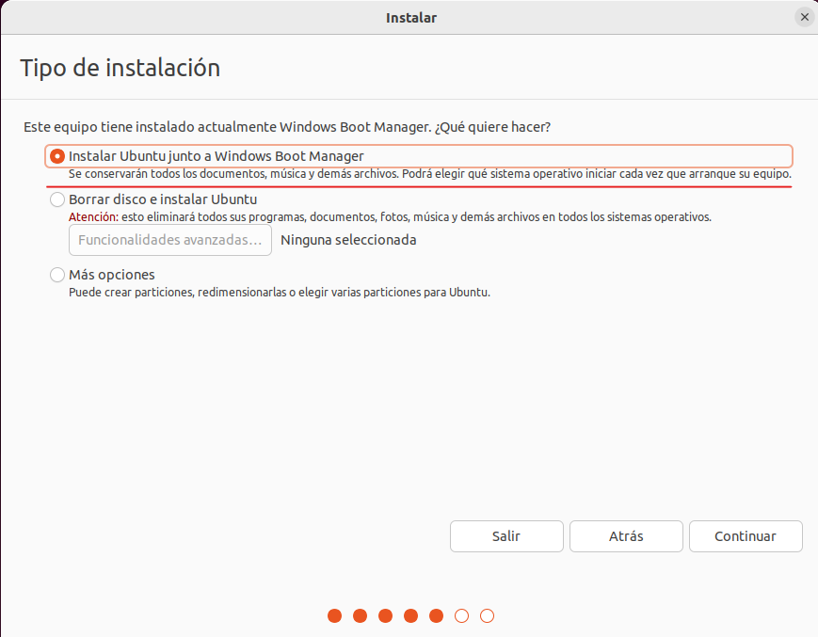

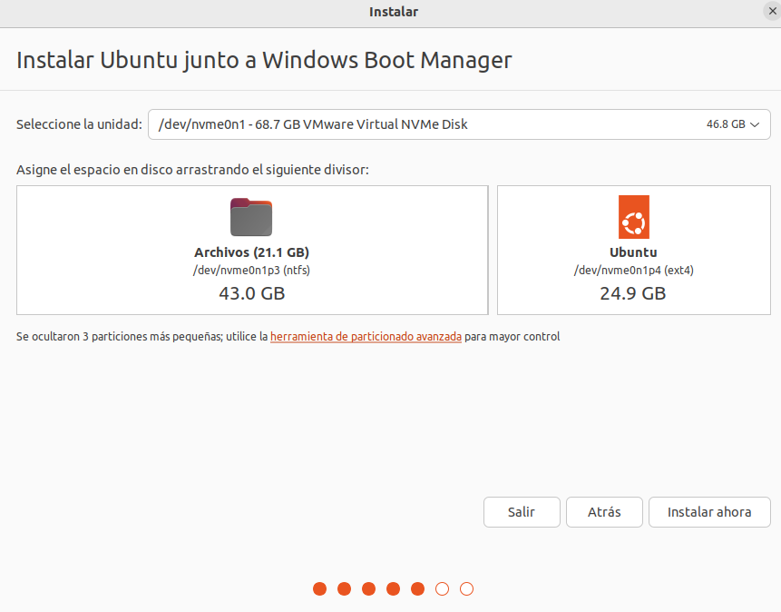La siguiente pantalla del configurador será la última antes de la instalación, una vez le demos a continuar nos saldrán dos avisos los cuales vamos a darle a continuar para finalizar la instalación.

Los siguiente será crear el usuario. Una vez le demos a continuar empezara la instalación del Ubuntu

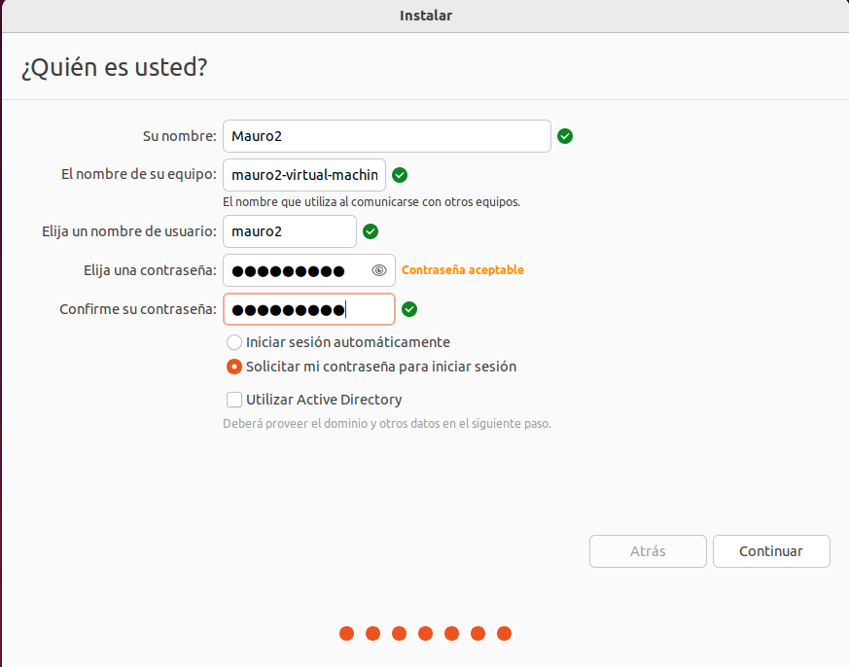

Una vez el instalador acabe nos solicitara reiniciar el equipo

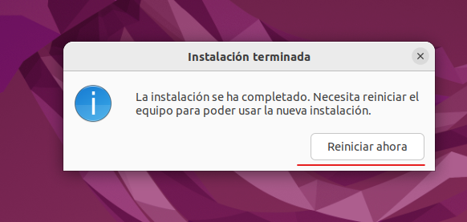

Una vez la maquina se reinicie podremos elegir si queremos que arranque el Ubuntu que acabamos de instalar el Windows 11 que ya tenemos antes.

